Document 8
Propositions et informations pour les activités interculturelles et transdisciplinaires (cf. page 5-6 du descriptif des activités)
2. Les animaux dans la littérature française : fables, contes et légendes (cf. bibliographie b)
Tradition orale : Le roman de Renart – Cette histoire très ancienne, dont les héros sont un renard très rusé et un loup un peu bête, contient beaucoup d’épisodes. On peut raconter des histoires aux élèves et puis les comparer aux histoires de la tradition orale du propre pays. Y a-t-il des histoires semblables où le renard joue des tours au loup ?
(http://fr.wikisource.org/wiki/Le_Roman_de_Renart#4-le texte des épisodes)
Fables de La Fontaine : La fourmi et la cigale, Le corbeau et le renard, … – Ce sont des fables très connues dans l’Europe entière. La Fontaine s’est inspiré du poète antique Esope tout comme des poètes d’autres pays d’Europe. Les élèves connaîtront alors sûrement quelques-unes de ces fables.
Il y a même un album qui raconte l’histoire des petits-fils du corbeau et du renard (cf. Lecaye 2004) et qui invite à découvrir la vraie fable.
Contes : Nous ne mentionnons pas ici les contes célèbres de Perrault ou d’autres auteurs du 17e/18e siècle, mais nous proposons des contes traditionnels de plusieurs régions de la France ayant comme héros des animaux ainsi que les contes modernes de Marcel Aymé:
- Les bêtes du meunier et les loups (trad. Artois/Picardie – une variante des musiciens de Brême, avec un animal en plus, dans : Falco 2003)
- Le lion, la pie et la fourmi (trad. Picardie, dans : Falco 2003)
- La chèvre de M. Séguin. (Daudet 1999, Provence)
- Les contes (rouges et bleus) du chat perché (Aymé 2007). Nous recommandons les épisodes : Le problème (aussi disponible en DVD) et Le cerf et le chien.
Légendes : En comparaison avec les contes, beaucoup de légendes sont étroitement liées à un endroit précis et se déroulent très souvent pendant une certaine époque. D’autres légendes, pour rester dans le contexte des animaux, expliquent comment certaines espèces sont arrivées sur la terre. Voici des exemples :
- Le serpent des Pyrénées (cf. bibliographie)
- La légende du loup (comment un loup transporta de la nourriture pour les moines du Mont Saint Michel, cf. bibliographie)
- La légende des cigales (comment les cigales sont apparues sur la terre, cf. bibliographie). Cette légende parle d’un phénomène caractéristique du paysage/de la faune du Languedoc-Roussillon (cf. document 6, p. 15). Si les élèves ont fait la connaissance de cet animal pendant la séquence 3, il serait intéressant pour eux de traiter cette légende.

3. Des peintures de peintres français (quelques exemples)
Marc Chagall : Le coq 1929, La vache à l’ombrelle 1946
Paul Gauguin : Paysage aux deux chèvres 1897, Le cheval blanc 1898
Le Douanier Rousseau : entre autres Paysage exotique 1910 (avec des singes)
Pablo Picasso : L’enfant au pigeon 1901, La colombe 1949, La chèvre (sculpture) 1950
Des images de peintures sont disponibles sur internet (p.ex. google→images+nom du peintre et titre de la peinture)

4. Des pièces de musique
Sergej Prokofjev: Pierre et le loup
Camille Saint-Saëns : Le carnaval des animaux

5. Les animaux fabuleux = des animaux fantastiques
Ils jouent un rôle important dans les contes, les fables et les mythes ainsi que dans l’héraldique. Il y en a différents types :
- parfois composés de deux ou plusieurs animaux ou d’un animal et d’un homme (basilic, centaure)
- parfois plus grands de taille que normalement
- ou bien des animaux ayant des pouvoirs magiques
Dans les mythes français on trouve par exemple:

le basilic : corps et queue d’un serpent/dragon, tête, ailes et pattes d’un coq (cf. dessin)  le dragon  la licorne : d’allure chevaline, le front orné d’une longue corne droite, taille : de celle d’un cerf à celle d’un cheval  la salamandre : peut mesurer jusqu’à un mètre de long, même plus, peau dorée avec marques de forme étoilée | 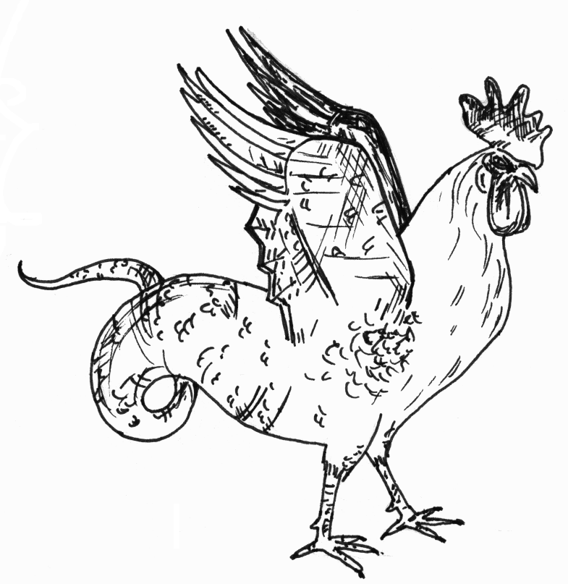

6. Les animaux héraldiques
Sur beaucoup de blasons des villes et villages, des régions et départements de la France, sont représentés des animaux. L’origine du blason date du Moyen Âge. « L’armure des chevaliers empêchait qu’on les reconnaisse, c’est pourquoi ils adoptaient des signes distinctifs » (Hachette junior 1998 : 102) sur leurs boucliers ainsi que sur tout leur équipement. On trouve toutes sortes d’animaux sur les blasons : des mammifères, des oiseaux, même des poissons. Le lion, symbole de force et de pouvoir, y joue un grand rôle. De plus, il y a un grand nombre d’animaux fabuleux, comme par exemple le griffon ou la licorne (cf. blason de la Grande Bretagne). (cf. matériel 11)
Le coq gaulois est l'emblème de la France (symbole non officiel utilisé lors de rencontres sportives). D’autres pays ont aussi des animaux-emblèmes : l’ours russe, l’aigle allemand, etc.
Pour plus d’information
http://fr.wikipedia.org/wiki/Liste_des_meubles_héraldiques
http://fr.wikipedia.org/wiki/Blasons_de_France

7. Les publicités
La vache-qui-rit, le chamois d’or – deux fromages qui ont des animaux comme emblèmes qui apparaissent aussi dans les publicités. Les voitures Peugeot ont un animal-emblème – le lion.

8. Les expressions ou locutions figées et les proverbes
Dans la langue française, il y a un grand nombre de proverbes (bref conseil de sagesse et d'expérience populaire), d’expressions figées ou figurées (unités fonctionnelles plus longues que le mot graphique) et des métaphores où des noms d’animaux sont utilisés. Par exemple :
Proverbes | Quand le chat n’est pas là, les souris dansent.  Une hirondelle ne fait pas le printemps.
Métaphores | Chouette !
Expressions figurées | Quelle carpe ! (Personne qui ne parle pas beaucoup ou pas du tout)  Il avance comme un escargot.  Avoir des yeux de lynx
Expressions figées | Être connu comme le loup blanc  Ne pas réveiller le chat qui dort, etc.

Les proverbes ainsi que les expressions appartiennent au patrimoine linguistique d'un pays, c’est pourquoi il est important de les faire découvrir par les élèves et de leur demander de les comparer avec leur langue maternelle. Ils découvriront des similitudes et des différences (cf. document 9, matériel 11, matériel 12 et matériel 13). Après avoir travaillé sur le matériel 13, les élèves peuvent faire de leur tour des dessins qui illustrent le sens d’une expression ou d’un proverbe.

9. Le poids et la taille des animaux – les animaux en chiffres
Les enfants s’intéressent aux chiffres et aussi aux animaux. Nous proposons donc de lier les sciences aux mathématiques en donnant aux élèves le sens du poids (cf. document 10 et matériel 14) et de la taille des animaux. Les élèves peuvent découvrir ces données dans des encyclopédies et les utiliser dans les fiches d’identités de leurs animaux favoris. Ils vont être étonnés de la légèreté d’une abeille et du poids énorme d’une vache ou d’un éléphant. On peut leur faire découvrir d’autres données, par exemple la vitesse. Dans ce contexte, on peut parler aussi des records dans le règne animal : l’animal le plus grand/petit, le plus léger/lourd, le plus rapide/lent…
Proposition pour un poème sur la taille : Robert Desnos Une fourmi de 18 mètres (cf : http://comptine.free.fr/comptine/une_fourmi_de_dix-huit_mètres.html – avec de la musique).
À partir de ce poème, les élèves peuvent réfléchir et s’informer sur la vraie taille des animaux et ensuite essayer de faire des exercices de réécriture poétique, c’est-à-dire de créer leurs propres poèmes sur d’autres animaux d’après l’exemple de Desnos (par exemple Un éléphant de 3mm, ça n’avance pas, ça n’avance pas…).

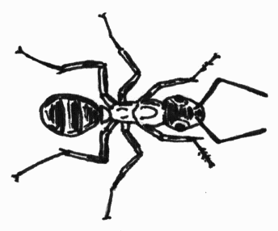

D’après une idée du mémoire de Carolin Naß, Erfurt/Allemagne (cf. bibliographie du descriptif d’activités)

